项目要要求
- 项目的结构合理（10分）
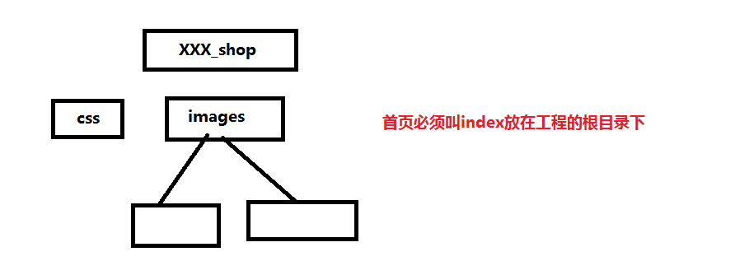
- 项目的命名规范（10分）
- 见名知意 不能是汉语拼音和汉字
- Index search 如果这个命名需要两个以上的单词 可以shop_car /shopCar
- CSS文件的规范（参照CSS课程中的命名规范的doc文件）
- 要有外部文件 根据需求决定外部文件的个数
- 要有注释
/*header style start*/
选择器{属性:属性值;.......}
/*header style end*/
（3）0的单位不要加px
- HTML的结束标记要有、文档格式要有缩进
- HTML的文档格式尽量的简单点
如
<div>
<p></p>
</div>
可以搞定就不要使用
<div>
<div><p></p></div>
</div>
- 不要使用HTML5淘汰的标记
font frameset marquee hr 等
- 百分百还原设计图
- 保证一定的兼容性 IE Edge以上

